PRESSEMELDUNG   
22.01.2025

Internationale Streuobst-Pädagogik Akademie gGmbH  
Blumenstraße 4  
71093 Weil im Schönbuch  
Ansprechpartner: Beate Holderied

**Gründung der Internationalen**

**Streuobst-Pädagogik Akademie in Stuttgart**

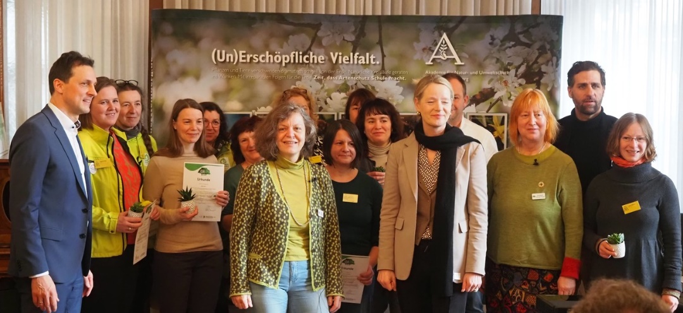  
13 qualifizierte Ausbildungsleiter*innen mit der Umweltministerin von Baden-Württemberg Thekla Walker, Martin Wuttke stellv. Landrat Kreis Böblingen, Michael Eick Leiter Akademie für Natur- und Umweltschutz Baden-Württemberg, Beate Holderied und Annegret Stötzer-Rapp Geschäftsführerinnen der Internationalen Streuobst-Pädagogik Akademie; Foto: ISA

**In vielen Regionen Deutschlands sind Streuobst-Pädagogen noch völlig unbekannt. Doch das soll sich jetzt ändern. Am 16.01.2025 fiel in Stuttgart in den Räumen der Umweltakademie der offizielle Startschuss für die neu gegründete (gemeinnützige) Internationale Streuobst-Pädagogik Akademie (kurz ISA). Ehrengast war die baden-württembergische Ministerin für Umwelt, Klima und Energiewirtschaft, Thekla Walker, die die Bedeutung von Streuobstwiesen als wertvollen Naturraum und Kulturerbe in ihrer Rede betonte.**

Die ISA will die Aus- und Weiterbildung von Streuobst-Pädagogen zunächst in allen Regionen Deutschlands flächendeckend nach einheitlichen Standards durchführen. Um das zu erreichen wurden Streuobstpädagogen/innen ausgewählt und im vergangen Jahr zu Ausbildungsleitern qualifiziert. Die Ministerin übergab ihnen feierlich ihre Urkunden.

Die frisch gebackenen Ausbildungsleiter/innen werden noch in diesem Jahr sechs Kurse durchführen in Baden-Württemberg, Bayern, Niedersachsen, Thüringen und Nordrhein-Westfahlen. Wer sich einen der begehrten Plätze sichern möchte, kann sich ab sofort unter [www.streuobst-paedagogen.de](http://www.streuobst-paedagogen.de) anmelden.

Die Streuobst-Pädagogik ist ein folgerichtiger Schritt, um die Zukunft der Streuobstwiesen dauerhaft zu sichern. Die deutsche Streuobstkultur ist nicht ohne Grund von der UNESCO in das Verzeichnis des immateriellen Kulturerbes aufgenommen worden. Das gilt es jetzt für die nächsten Generationen zu bewahren.

In Baden-Württemberg hat man das erkannt und fördert seit 2012 über das Landwirtschaftsministerium in einer Vielzahl von Landkreisen die regionalen Grundschulen, die das grüne Klassenzimmer mit Streuobst-Pädagogen umsetzen.

Auch in den anderen Bundesländern wäre das ein wünschenswerter Weg. Weitere Informationen können unter [mail@streuobst-akademie.de](mailto:mail@streuobst-akademie.de) angefordert werden.

(Wörter: 269

Zeichen ohne Leerzeichen: 1972

Zeichen mit Leerzeichen: 2242

Seiten: 2